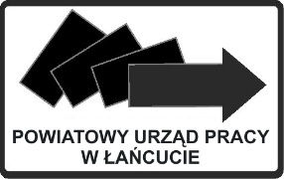 POWIATOWY URZĄD PRACY W ŁAŃCUCIE

OPINIA

DOTYCZĄCA ODBYWANEGO STAŻU
DLA PANI/PANA (imię i nazwisko bezrobotnego odbywającego staż):

...................................................................................................................................................

Wydawana po zakończeniu stażu – powinna zawierać informacje o zadaniach realizowanych przez bezrobotnych oraz wiedzy i umiejętnościach nabytych w trakcie odbywania stażu.

…………………………………………………………………………………………………

…………………………………………………………………………………………………

…………………………………………………………………………………………………

…………………………………………………………………………………………………

…………………………………………………………………………………………………

…………………………………………………………………………………………………

…………………………………………………………………………………………………

…………………………………………………………………………………………………

…………………………………………………………………………………………………

………………………………………………………………………………………………….

………………………………………………………………………………………………….

………………………………………………………………………………………………….

Miejscowość, data:……………………………

……………………………………………….
(podpis i pieczęć Organizatora)

